ДЕТЯМ О РУССКОМ ПОЛКОВОДЦЕ А.В. СУВОРОВЕ
Великий русский полководец Александр Васильевич Суворов: рассказы по истории и интересное видео для детей.
Сегодня – День защитников Отечества. И в этот праздничный день я хочу поздравить всех наших мужчин и мальчиков — наших будущих защитников — с праздником! И предлагаю в этот день рассказать детям об одном из самых великих и самых знаменитых русских полководцев А. В. Суворове.
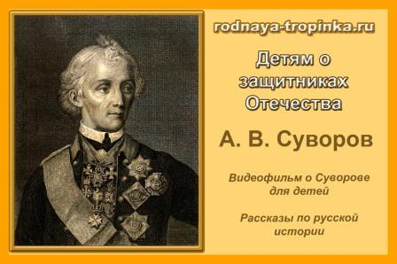

ДЕТЯМ О РУССКОМ ПОЛКОВОДЦЕ А.В. СУВОРОВЕ: ДЕТЯМ О РУССКОЙ ИСТОРИИ И ЗАЩИТНИКАХ ОТЕЧЕСТВА
Жизнь Суворова – это урок всем нам! Нам есть чему поучиться у него! И об этом Вам расскажет замечательный видеофильм для детей. Мне бы очень хотелось бы, чтобы все мальчишки посмотрели этот фильм и узнали, какими были наши великие полководцы, наши защитники!
Перед просмотром фильма, спросите ребенка, кто такой полководец? Подскажите, что слово «полководец» получилось из двух слов: «полк» и «водит». Куда же полководец водит полк? И что такое полк? Да, полководец ведет полк солдат в бой. Каким нужно быть полководцу? (Выслушайте мнение ребенка: чтобы выиграть битву полководец должен быть сильным, смелым, умным, честным, благородным, смекалистым).
Один из самых великих русских полководцев – Александр Васильевич Суворов. Расскажите ребенку о том, что он выиграл со своими солдатами шестьдесят битв!!! И ни одну не проиграл!!!
Спросите ребенка: «Как ты думаешь, каким же был Суворов в детстве, когда он был еще мальчиком?» Выслушайте предположения ребенка (скорее всего, он скажет, что Саша Суворов был очень боевым, сильным и храбрым мальчиком). А после этого расскажите настоящую историю этого великого человека, в которой всё было как раз наоборот:)! Ведь Александр Суворов родился очень хилым и слабеньким ребенком и постоянно болел. Но он смог преодолеть свою слабость и это была его первая и главная победа в жизни, которая помогла ему одержать все следующие победы. Вот как это было.
https://www.youtube.com/watch?time_continue=1&v=IxqtQ31yvXk&feature=emb_logo
https://radostmoya.ru/project/aty_baty/video/?watch=polkovodec_aleksandr_vasilevich_suvorov
После просмотра фильма о Суворове поделитесь с ребенком впечатлениями. Спросите ребенка, что больше всего удивило его в жизни Суворова, что больше всего понравилось и запомнилось в этом фильме. Поговорите о том, чему мы можем поучиться у Суворова и чем он знаменит. Вспомните интересные моменты из фильма:
- За что любили солдаты Суворова? Как он их называл? (чудо-богатыри)
- Что говорил Суворов о победе: чем нужно побеждать противника? (побеждать нужно не числом, а умением), чем нужно поражать врага? (человечностью и благородством) от чего зависит победа?
- Почему говорят, что первая победа Суворова была победа над собой? Как ему удалось превратиться из слабого болезненного мальчика в сильного полководца? Что он для этого делал?
- Что из «науки побеждать» Суворова мы можем использовать в нашей жизни? Был ли у тебя в жизни случай, когда тебе пришлось побеждать себя, свои недостатки?
Один из самых моих любимых рассказов из истории для детей — это рассказ о Суворове из дореволюционного издания русской истории Н. Головина. Очень простой язык, любовь к Отечеству, уважение к каждому человеку. воспитание у детей благородных чувств — это то настроение и те идеи, которыми пронизаны все рассказы в этой книге. Вспоминая фильм, прочитайте малышу рассказ о Суворове из этой книги, и Вы не пожалеете о потраченном времени! Наша история нас многому может научить!

